PRIMETON TECHNOLOGIES, Ltd.

普元信息技术有限责任公司

交通银行
职位薪酬管理系统

EOS应用项目管理方案

日期：2006年5月10日

No part of this document may be reproduced, stored in any electronic retrieval system, or transmitted in any form or by any means, mechanical, photocopying, recording, otherwise, without the written permission of the copyright owner.

COPYRIGHT 2006 by Primeton Technologies,Ltd. ALL RIGHTS RESERVED.


目 录
PRIMETON TECHNOLOGIES, Ltd. 1
普元信息技术有限责任公司 1
1 工程界面 3
2 项目组织 5
2.1 项目组织人员构成结构 5
2.2 项目成员管理机制 6
2.3 项目组织职能构成结构 7
2.4 组织职能描述 7
2.4.1 项目领导小组 7
2.4.2 项目执行小组 8
2.4.3 项目支持 8
2.4.4 过程控制与质量保证 8
2.4.5 系统开发 9
2.4.6 系统集成 9
2.4.7 应用系统培训 10
2.4.8 系统验收 10
2.5 双方项目经理职责分工界面 10
3 项目总体计划 11
4 项目日常管理 12
4.1 日常决策 12
4.2 报告纪要 12
4.3 日常沟通交流汇报机制 13
5 需求变更 13
6 项目评审制度 13
6.1 项目的验收 14
7 项目的交流制度 14
8 技术转移文件 14

工程界面
作为人力资源管理体系改革的基础环节和重点内容，交通银行e-HR系统从2004年6月份开始在原人力资源管理体系的基础上进行了开发，目前已经提供了包括对招聘、调配、薪酬、福利、干部、党建、外事、培训、报表、考勤及人工成本等诸多业务信息的操作、分析功能，涵盖了目前交通银行人力资源管理的大部内容，已经将很多日常重复性的业务操作将交由计算机以实现。
随着交通银行2005年在香港成功上市，对交通银行人力资源管理提出了更高的要求。人力资源管理需要通过建设三大核心体系：以市场和价值为导向的职位、薪酬和绩效管理体系；以竞争为基础、适才适所的选人用人体系；以员工职业生涯规划为前提的全过程、多渠道的培训教育体系，在全行逐步建立起企业可持续发展的必要的四大机制：牵引机制、激励机制、约束机制和竞争淘汰机制，激活人才潜力，提升用人效益，全面提升交通银行人力资源管理水平。
目前e-HR系统的框架和功能已经不能满足新的人力资源管理体系需求，尤其作为交通银行人力资源管理改革切入点的职位、薪酬管理亟需重新开发。经过交通银行的慎重考察，选择上海普元信息技术有限责任公司（以下简称普元公司）作为新的职位薪酬管理系统应用开发商，并选择普元EOS作为应用的基础平台。同时，交通银行信息中心开发五部作为该系统建设的用户方接口部门，这样，本项目的实施形成了一个多方参与的局面，为确保项目能够按期按质按量完成，作为在应用软件开发过程的各个阶段，需定义各方的工程分工界面，明确各自的工作责任，从而保证工程顺利实施。
以下是项目实施中交行信息中心与普元公司在分工界面方面的总体定位：
交通银行信息中心：开发五部负责组织开发商进行项目施工，向业务部门调查需求，确定需求范围，监控开发商（普元）项目计划制定与执行情况，参与项目实施的工作，项目质量监控，参与项目阶段评审并给出评审结论，组织业务部门进行功能测试，对业务部门用户进行系统使用培训，组织进行系统验收，组织系统在分行的推广，系统上线后负责系统的运行维护。负责向交行汇报项目进展状况和项目执行情况。
普元公司：就项目的实施进度和质量向交行负责。组织协调相关资源进行项目的需求调研、设计、开发、测试和上线验收工作。制定项目实施计划，并管理项目范围、项目进度、项目变更、项目风险，提供统一的项目管理规范体系、项目开发规范和沟通方案，阶段性向交行提供项目进展报告。
以下是各个阶段具体分工表：
项目阶段 | 工程分工界面
项目阶段 | 交通银行信息中心 | 普元软件
计划制定 | 制定项目计划并决定本组织的资源分配并监督、审核普元软件的资源配备；（双方协同工作） | 参与制定项目计划并决定本组织的资源分配；（双方协同工作）
需求调研 | 联系和协调业务部门收集业务需求，参与调研工作、提供需求资料、参与讨论，编写需求规格，组织评审及签字确认。（双方协同工作） | 调研安排、收集需求、编写《需求规格说明书》并交给交行确认。（双方协同工作）
系统分析设计 | 参与系统的业务设计，提供不同系统之间的交互方案，针对系统设计提出相关要求；参与编写设计文档并提出修改意见；组织评审确认系统设计方案。 | 主导系统分析设计，定义核心数据模型，进行功能分解和构件包划分，制定项目开发规范，进行功能设计，编写设计文档、修改设计方案和文档。（以普元为主）
系统开发 | 参与系统开发，监督项目进度、参与项目协调会。（数据移植部分以交通银行为主） | 主导系统程序开发、项目交流、保证项目规范的执行和项目进度，参与项目协调会。（以普元为主）
系统测试 | 安装调试硬件（主机及网络设备），协助建立测试环境，，编写测试案例并组织业务人员进行功能测试，监督测试的进度及质量（双方协同工作）。负责BUG系统的搭建和测试过程中的BUG管理。 | 组织进行单元测试/功能测试/集成测试/性能测试，提出测试方案，建立测试环境，准备测试数据测试系统，建立bug的追踪及fix机制，发布测试报告，提供测试支持，进行性能测试。（双方协同工作）
系统安装部署（安装到生产环境） | 准备安装所需要的硬件，网络，系统软硬件（交通银行为主） | 安装系统。提供安装与应用系统相关的技术支持。
系统培训 | 准备系统培训所需的设施（教室，投影仪，白板等），组织培训参与人员。  负责系统上线后的推广培训。 | 编写培训教材，提供针对信息中心和业务部门的系统使用培训和安装运行培训。  提供系统技术支持。
试运行 | 组织使用人员测试系统，记录测试中发现的问题并形成书面文档通知普元。（交通银行为主） | 负责及时解决测试运行中发现的问题。并检查问题的原因，及时解决潜在问题。
系统上线和系统验收 | 负责系统正式运行的数据准备和系统切割  组织验收小组、审查文档、出具《系统终验合格证明书》。（交通银行为主） | 协助初始化系统上线的数据，并对系统提供技术支持。  提出终验申请、文档准备、配合验收。
技术转移 | 整理接收普元提供的技术资料 | 提供系统需求确定，设计，开发，测试，安装，培训等阶段中普元提供的所有技术文档资料。提供技术支持协助交通银行技术人员顺利接收。
支持服务 | 交通银行负责验收后的技术维护，系统管理等方面的工作,确认因项目开发遗留的质量问题，提交普元解决。 | 三个月因项目开发过程中遗留问题导致的免费软件维护。
项目管理控制 | 对项目管理的各个规范提供评审意见并确认签字，监控项目规范的执行。 | 制定项目管理规范和实施方案  提供项目管理的规范表单  制定各个阶段的项目计划  配置项目资源，分解项目任务，进行任务分配  管理项目范围和项目变更  负责项目质量和进度

项目组织
交通银行EHR系统的项目是基于普元EOS平台的应用项目，为提高各个EOS应用项目的复用性（技术性复用和管理方法复用），将由交行和普元形成统一的EOS应用项目的组织级管理模型，并在此基础上形成双方的项目组织分工界面。

项目组织人员构成结构
项目实施是一套系统工程，由具有不同知识结构和经验的人员组成，形成一定的管理结构，在EHR项目中，项目组成员由交行信息中心和普元公司共同组成，通过如下人员构成结构图表达了相关角色之间的关系：
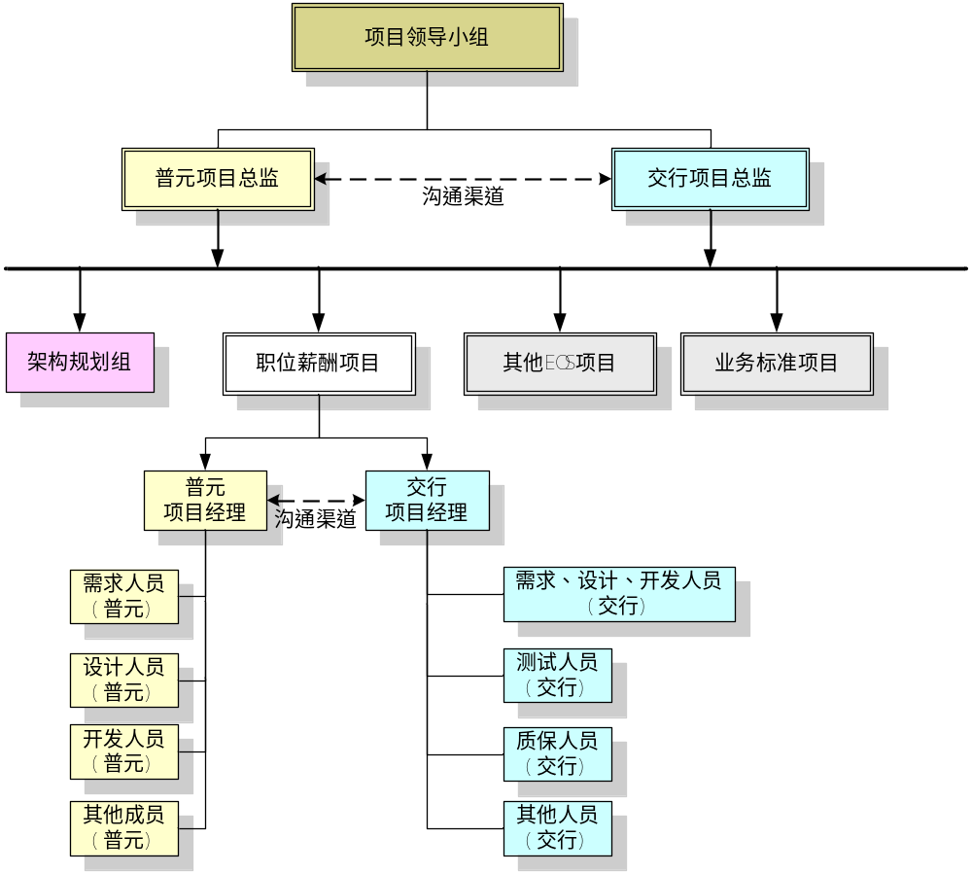

主要成员职能描述
项目总监：
- 协调双方项目资源，进行项目沟通
- 共同制定和确立各个项目统一的项目管理方法和软件实施过程的流程和规范
- 共同制定各个项目实施的总体计划
- 监控各个项目执行情况，及时发现问题和解决问题
- 进行项目管理方法和项目过程的改进
架构规划组：
- 制定和确立各个项目统一的项目开发规范
- 规划设计交行通用的功能，形成交行通用应用环境和构件库，并形成公共构件库和资源的管理和使用指南
- 为各个EOS应用项目的应用架构提供咨询指导
- 针对项目中升级上来的技术难题提供技术指导
项目经理：
- 带领项目团队进行具体的项目实施
- 制定各个阶段的执行计划并进行跟踪管理
- 在遵循统一项目开发规范的情况下，结合项目特点和要求，形成项目级的开发规范
- 对项目团队的人员进行任务分配和管理

项目成员列表
类别 | 交行 | 普元
项目领导小组 | 张路、周云康 | 杨玉宝
项目总监 | 潘政 | 袁义
项目经理 | 冯兢 | 张学勇
架构师 | 潘政、冯兢 | 王克强、张学勇、袁义
开发团队其他成员 | 蒋云燕、章万峰、沈凯辉（环亚） | 蔡述尧、丁岚、范小伟

项目成员管理机制
在尊重“目标一致，立场不同”的原则下，双方项目组成员向各自公司的管理架构的相应层次汇报。在项目组双方共同层次上通过协商形成的决议，由各个层次的管理者向下传递。具体而言：
- 普元项目经理向普元项目总监汇报，普元开发团队成员向普元项目经理或者普元项目总监汇报；交行项目经理向交行项目总监汇报，交行实施团队成员向交行项目经理和交行项目总监汇报
- 普元项目经理或项目总监不直接分配交行人员的工作，交行项目经理或项目总监不直接分配普元人员的工作
- 以上机制并不妨碍项目团队内跨公司人员之间的充分沟通和意见表达。
- 普元项目团队以普元的视角向交行提交相关报告，交行信息中心项目组可以在此基础上形成基于交行视角的报告向交行的上级领导汇报
- 项目总监和项目经理的职责：
  - 项目总监：主要协调多个项目的关系，制定和推行统一的项目管理规范和流程，监控项目的进度计划，为各个项目统一配置和协调资源。
  - 项目经理：负责按照统一的项目规范和流程实施指定项目，协调项目内部资源。项目经理向各自公司的项目总监汇报。

项目组织职能构成结构
一套健全有效的组织和领导机构是贯彻项目意图并顺利进行工程实施的重要条件和保证。根据上面的项目人员构成结构，形成了由交行和普元人员组成的工程项目组，采用项目领导小组领导下的项目执行小组负责制，项目执行小组下按职能设项目支持，过程控制及质量保证，系统开发，系统集成，系统培训，系统验收。职能结构图如下：

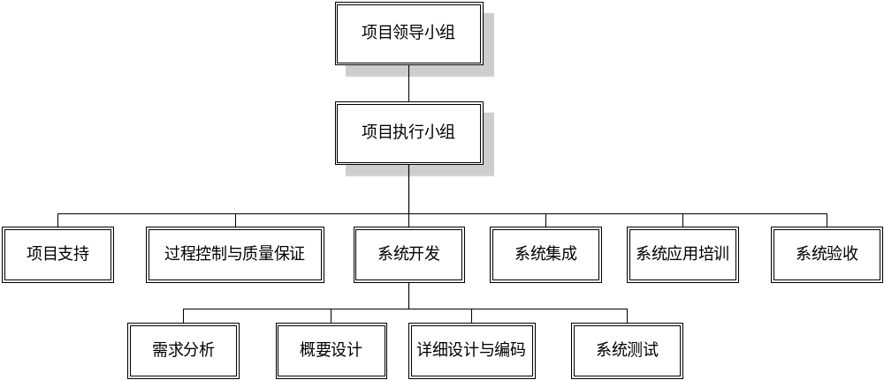

组织职能描述

项目领导小组
一、人员构成
双方高级领导人员各1-2人
二、职责
审核批准项目的总体方案，工程实施计划。
负责项目实施过程中的重大事件的决策。
根据项目过程中的进度、质量、技术、资源、风险等实行宏观监控。
负责组建验收小组，主持验收工作。
协调涉及与系统建设中有关的各方工作关系。
组成项目变更控制二级评估委员会。

项目执行小组
一、人员构成
由双方项目总负责人（项目总监）和各个具体项目的项目经理、架构师及其他项目重要人员组成。
二、职责
根据项目进展及工作要求制定工作计划，并监督实施，控制进度。
协调项目组内人员的分工合作，资源分配。
提出并确立业务整体需求和系统总体方案，完成系统分析、设计、开发、测试、实施、培训及推广工作；
确保项目的质量和过程符合软件开发的规范；
召开各阶段会议；
召集并主持各阶段的评审工作；
负责制定阶段工作完成验收标准和最终验收标准，报领导小组审批；
组成项目变更一级评估委员会。

项目支持
一、人员构成
由交通银行/普元派出人员担任。
二、职责
普元提供项目人员个人办公、生活所需资源。
交通银行提供办公场所、服务器、网络环境等资源。

过程控制与质量保证
一、人员构成
由普元软件与交通银行派出的技术人员担任；
二、职责
建立项目的质量体系；
建立软件版本，技术文档版本控制规范并执行此规范；
制定项目的配置管理计划；
依照计划实施配置管理，进行配置标识和追踪。将整个工程中的每一变化情况纳入受控状态。使项目的各工作组都能及时得到项目进行的最新资料；
文档管理。按照各类文档产生期限收集整理各类文档。控制文档格式，编制文档清单，管理文档版本，管理文档借阅；

系统开发
一、人员构成
由普元软件与交通银行派出的技术人员担任；
二、职责
完成应用系统的需求调研，设计，开发和测试工作；
但在各阶段，交行与普元的分工如下：
系统需求调研：在业务需求调研阶段，由双方人员协同工作。
系统设计：以普元技术人员为主，由双方人员协同工作
程序编码：以普元技术人员为主，由双方人员协同工作
系统测试：以交行人员为主，由双方人员协同工作
验收测试：以交通银行人员为主，由双方人员协同工作。

系统集成
一、人员构成
系统集成人员由双方的技术人员组成；
二、职责
建立开发及测试环境（系统硬件，软件，网络配置等）；
准备测试数据；
安装和初始化生产系统。

应用系统培训
一、人员构成
由双方的业务及技术人员组成；
二、职责
准备培训教材；
针对系统的最终使用者培训系统的使用方法及实现过程；
针对系统的运行维护人员培训系统的安装，配置及管理方法。

系统验收
一、人员构成
由交通银行、普元软件的业务及技术人员组成。
二、职责
验收应用系统并签署验收报告。

双方项目经理职责分工界面

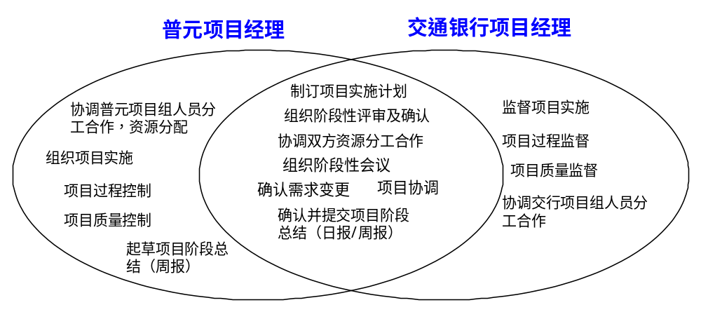

项目总体计划
识号 | 任务名称 | 开始时间 | 完成时间 | 普元人员 | 交行人员
1 | 项目启动 | 2006-4-4 | 2006-5-25 | 5 | 2
1.1 | 项目组成立 | 2006-4-29 | 2006-4-29 | 5 | 2
1.2 | 项目启动会议 | 2006-4-29 | 2006-4-29 | 5 | 2
1.3 | 项目准备工作 | 2006-4-4 | 2006-5-25 | 3 | 2
1.3.1 | 公共模块设计 | 2006-4-4 | 2006-5-25 | 2 | 2
1.3.2 | 需求初步整理和计划制定 | 2006-5-2 | 2006-5-7 | 2 | 2
1.3.3 | 技术难点预研 | 2006-5-2 | 2006-5-10 | 3 | 2
2 | 系统功能开发 | 2006-4-24 | 2006-6-10 | 6 | 3
2.1 | 单位部门管理 | 2006-5-2 | 2006-6-10 | 2 | 1
2.1.1 | 需求调研 | 2006-5-2 | 2006-5-10 | 2 | 1
2.1.2 | 分析设计 | 2006-5-7 | 2006-5-15 | 2 | 1
2.1.3 | 功能开发 | 2006-5-31 | 2006-6-5 | 2 | 1
2.1.4 | 测试提交 | 2006-6-1 | 2006-6-10 | 2 | 1
2.2 | 员工信息管理 | 2006-4-24 | 2006-6-10 | 2 | 1
2.2.1 | 需求调研 | 2006-4-24 | 2006-5-10 | 2 | 1
2.2.2 | 分析设计 | 2006-5-9 | 2006-5-15 | 2 | 1
2.2.3 | 功能开发 | 2006-5-25 | 2006-5-30 | 2 | 1
2.2.4 | 测试提交 | 2006-6-1 | 2006-6-10 | 2 | 1
2.3 | 薪酬管理 | 2006-5-3 | 2006-5-31 | 3 | 1
2.3.1 | 需求调研 | 2006-5-7 | 2006-5-8 | 3 | 1
2.3.2 | 分析设计 | 2006-5-3 | 2006-5-12 | 3 | 1
2.3.3 | 功能开发 | 2006-5-16 | 2006-5-26 | 3 | 1
2.3.4 | 测试提交 | 2006-5-24 | 2006-5-31 | 3 | 1
2.4 | 机构权限管理改造 | 2006-4-24 | 2006-5-15 | 1 | 1
2.4.1 | 需求调研 | 2006-4-24 | 2006-4-30 | 1 | 1
2.4.2 | 分析设计 | 2006-4-30 | 2006-5-7 | 1 | 1
2.4.3 | 功能开发 | 2006-4-24 | 2006-5-10 | 1 | 1
2.4.4 | 测试提交 | 2006-5-10 | 2006-5-15 | 1 | 1
2.5 | 系统通用功能 | 2006-5-5 | 2006-5-18 | 1 | 1
2.5.1 | 需求调研 | 2006-5-5 | 2006-5-10 | 1 | 1
2.5.2 | 分析设计 | 2006-5-5 | 2006-5-10 | 1 | 1
2.5.3 | 功能开发 | 2006-5-10 | 2006-5-15 | 1 | 1
2.5.4 | 测试提交 | 2006-5-15 | 2006-5-18 | 1 | 1
2.6 | 数据导入与迁移 | 2006-5-7 | 2006-5-26 | 1 | 1
2.6.1 | 需求调研 | 2006-5-7 | 2006-5-10 | 1 | 1
2.6.2 | 分析设计 | 2006-5-10 | 2006-5-15 | 1 | 1
2.6.3 | 功能开发 | 2006-5-18 | 2006-5-25 | 1 | 1
2.6.4 | 测试提交 | 2006-5-18 | 2006-5-26 | 1 | 1
3 | 系统集成测试 | 2006-6-2 | 2006-6-30 | 3 | 2
3.1 | 第一期功能集成测试 | 2006-6-2 | 2006-6-5 | 3 | 2
3.2 | 第二期功能集成测试 | 2006-6-27 | 2006-6-30 | 3 | 2
4 | 系统上线与培训 | 2006-6-6 | 2006-7-10 | 3 | 2
4.1 | 第一期功能上线试运行 | 2006-6-6 | 2006-6-14 | 3 | 2
4.2 | 第一期功能培训 | 2006-6-9 | 2006-6-13 | 3 | 2
4.3 | 第一期功能正式投产 | 2006-6-15 | 2006-6-15 | 3 | 2
4.4 | 第二期功能上线试运行 | 2006-7-3 | 2006-7-9 | 3 | 2
4.5 | 第二期功能上线培训 | 2006-7-4 | 2006-7-6 | 3 | 2
4.6 | 第二期功能正式投产 | 2006-7-10 | 2006-7-10 | 3 | 2
5 | 项目验收 | 2006-7-10 | 2006-7-11 | 3 | 3
说明：
- 为保障系统能够在6月底发放6月份工资，将系统功能开发分为2个阶段，第一阶段实现薪酬计算相关的功能，第二阶段实现其余部分功能，因此系统采用迭代开发方法
- 项目总体计划需要根据实际实施情况进行部分调整，以保证总体目标的实现

项目日常管理

日常决策
日常工作的决策，由双方的项目经理负责，双方的项目经理需按照普元提交的并经过交通银行认可的项目时间计划安排各自的进度。若双方项目经理不能作出决策，需提交给项目领导小组，同时项目时间计划顺延。

考勤制度
- 项目组成员需在交行办理考勤卡，出入交行均需刷卡留下考勤记录
- 由于项目工期紧张，项目组将实行统一的工作时间表，包括加班时间要求
- 普元项目组人员均要求每天填写《普元服务人员客户反馈单》，并每周一上午之前向项目经理提交该表单

日常沟通交流汇报机制
- 面对面的沟通
采用集中办公的方式，有问题可以及时进行沟通
- 每日进展报告
每日由普元项目组向交行提供项目日报，报告当日项目进展状况和问题建议。
- 每周项目周报
每周周一由卖方项目经理提交上周项目周报，分发给项目领导小组及用户方项目经理。
- 项目例会
项目组每周召开不少于1次的项目成员会议，组织进行项目内部的工作总结、风险分析、计划安排、工作审查、案例分析，促进项目成员对项目的了解，达成项目共识。
- 分歧处理机制
- 本着相互理解的原则，基于项目按质按期完成的共同目标协商处理
- 协商无法解决，采用逐级提交的机制处理

报告纪要
项目的交流制度是保证项目顺利进行的重要措施，经过双方签字认可的会议纪要，备忘录等与本项目的商务合同有相同的法律效力。
会议纪要：
双方在每次的讨论中均书面记录讨论的要点和形成的结论，并通过电子邮件发送会议参与者及双方相关员工。对于项目过程中重要的会议纪要由普元项目组记录整理后双方项目经理进行签字确认。
项目状况周报：
双方的项目经理在每周六18点之前以电子邮件的方式发出给对方的项目经理；
阶段性报告：
项目每个阶段结束后双方的项目经理通过电子邮件的方式向对方发出本阶段项目工作实施报告；
项目意外通报：
当由于对方的原因引起项目进行发生影响项目进展时（如设备和环境未按项目计划准备好，提供的数据接口未能按时提交等），一方项目经理书面发出此通知，对方项目经理需要签字认可；
评审报告：
针对项目组每次提交的要求和文档，交通银行均组织人员评审，并在7个工作日之内通过电子邮件的方式向对方的项目经理发出评审报告。
工程日报
自工程技术人员进入软件安装地点现场施工时，工程施工人员每天向项目执行小组提交工程日报。

项目评审制度
本项目采用项目内部评审制度，在项目进行的重要阶段结束之前，项目组内部（包括交通银行及普元软件的相关人员）对本阶段的工作成果实施评审，项目组评审通过后即视为交通银行与普元软件共同评审通过。
项目过程评审的内容包括：
- 项目计划评审：包括项目计划、资源配备等
- 需求规格评审：包括需求范围，需求描述的准确性完备性等
- 设计评审：包括数据库设计、总体设计、核心设计方案和算法的评审
- 测试评审：包括测试方案，测试报告等

项目范围与进度管理
项目范围和进度管理采用统一的管理表格进行，在项目实施过程中基于该表格进行调整控制，表格参见《交通银行EHR系统功能分解与跟踪矩阵.xls》。

项目质量
本项目的质量要求通过《项目设计开发规范》进行约定，参见《交通银行管理信息系统EOS开发规范.doc》

变更管理
本项目针对变更制定双方（交行和普元）签字认可的管理方案，在项目实施中遵循管理方案执行，参见《交通银行EHR项目变更管理方案.doc》及《交通银行EHR项目变更表.xls》。

风险管理
软件风险管理指的是“试图以一种可行的原则和实践，规范化地控制影响项目成功的风险”，其目的是“辨识、描述和消除风险因素，以免它们威胁软件的成功运作”。 风险管理涉及的主要过程包括：风险识别，风险应对计划制定和风险监控。
- 风险识别：风险识别包括确定风险的来源，风险产生的条件，描述其风险特征和确定哪些风险事件有可能影响本项目。风险识别不是一次就可以完成的事，应当在项目的自始至终定期进行。
- 风险应对计划制定：针对风险量化的结果，为降低项目风险的负面效应制定风险应对策略和技术手段的过程。风险应对计划依据风险管理计划、风险排序、风险认知等依据，得出风险应对计划、剩余风险、次要风险以及为其它过程提供得依据。
- 风险监控：涉及整个项目管理过程中的风险进行应对。该过程的输出包括应对风险的纠正措施以及风险管理计划的更新。
有一些工具可以是帮助我们实现以上四个风险管理活动
风险识别 | 头脑风暴法、面谈、核对表
风险应对计划制定 | 回避、转移、缓和、接受
风险监控 | 核对表、定期项目评估

软件项目的风险大多体现在以下四个方面：需求、技术、成本和进度。本项目的风险管理方案参见《交通银行EHR项目风险管理方案.doc》。

项目验收
本项目分二期实行，每期结束之前需经过交通银行及普元软件的共同验收。验收合格后即视为交通银行与普元软件共同认可此期的工作完成。
在每期试运行结束后，普元软件提出验收申请，项目领导小组在接收到普元软件提出的验收申请后一周之内组织验收人员准备验收工作，项目领导小组在验收结束后需要提出验收报告，确定验收合格与否。

技术转移文件
技术转移阶段包括：相关的技术文件移交及相关的培训工作：
其中技术文档资料列表如下：
《交通银行EHR系统需求规格说明》
《交通银行EHR系统概要设计说明书》
《交通银行EHR系统详细设计说明》(EOS自动生成)
《交通银行EHR系统管理系统测试方案》
《交通银行EHR系统源代码》
《交通银行EHR系统安装运行维护说明》
《交通银行EHR系统用户手册》

